物流追踪编号填写流程

一、空运物流追踪编号填写
- 空运没有物流追踪编号，直接填写后台货件的“亚马逊内部编号”
- 路径：库存 -> 货件，找到缺少缺少追踪编码的货件，右键货件名打开货件，在承运人更新页面，填写追踪编码，选择全部更新。
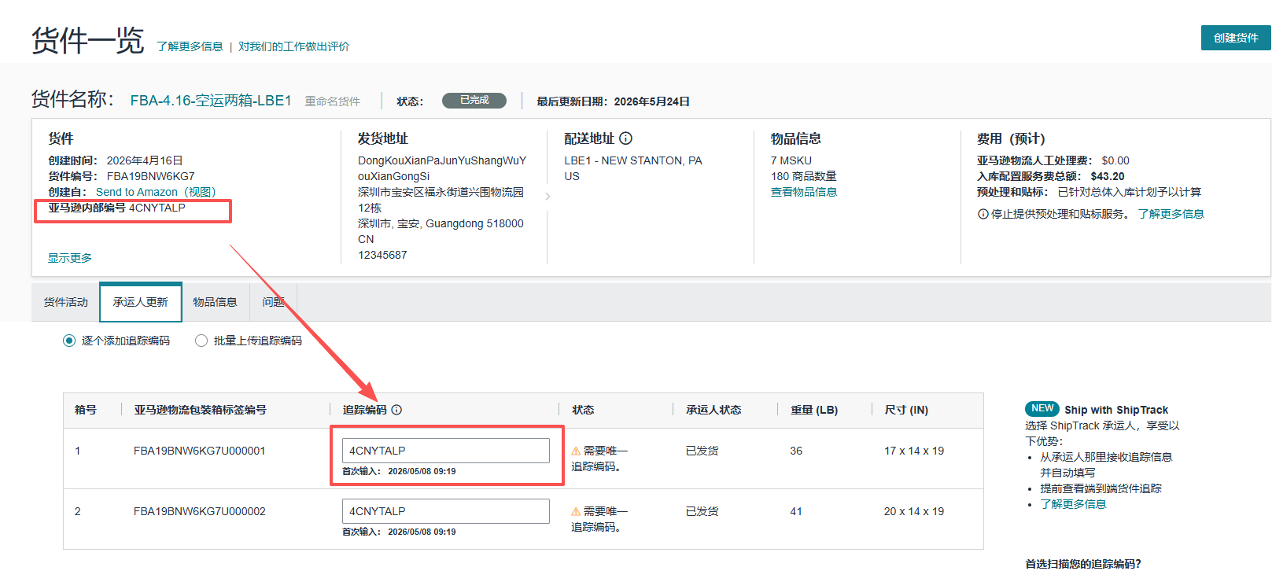

- 海运物流追踪编号填写
- 在海运开船后，去对应发货的物流群询问物流要物流跟踪编号，
话术：你好，货件号：XXXXXXXX的物流跟踪编号是多少，麻烦给一下，谢谢
2、填写步骤同空运

